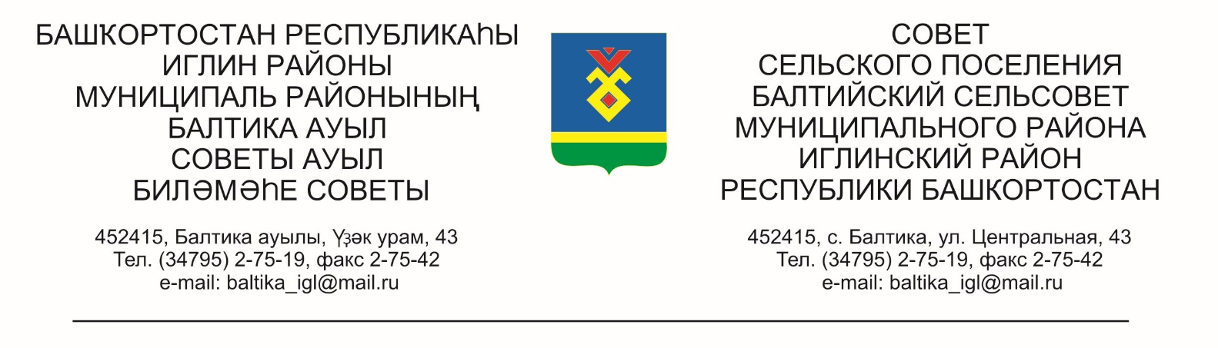
КАРАР РЕШЕНИЕ
«20» май 2026 й № 343 «20» мая 2026 г.

Об утверждении проекта планировки и межевания территории д.Субакаево сельского поселения Балтийский сельсовет муниципального района Иглинский район Республики Башкортостан в кадастровом квартале 02:26:060102

Заслушав и обсудив информацию о проекте планировки и межевания территории по адресу: Республика Башкортостан, Иглинский район, д.Субакаево в кадастровом квартале 02:26:060102, для расширения границ населенного пункта, Совет сельского поселения Балтийский сельсовет муниципального района Иглинский район Республики Башкортостан РЕШИЛ:

1. Проект планировки и межевания территории д.Субакаево сельского поселения Балтийский сельсовет муниципального района Иглинский район Республики Башкортостан в кадастровом квартале 02:26:060102 утвердить согласно приложениям.
2. Обнародовать настоящее решение на официальном сайте сельского поселения Балтийский сельсовет муниципального района Иглинский район Республики Башкортостан и на информационном стенде в здании администрации сельского поселения Балтийский сельсовет по адресу: с. Балтика, ул. Центральная, д.43.
3. Контроль за исполнением настоящего решения возложить по Постоянную комиссию Совета сельского поселения Балтийский сельсовет муниципального района Иглинский район Республики Башкортостан по развитию предпринимательства, земельным вопросам, благоустройству и экологии (председатель комиссии Поколо А.В.).

Глава сельского поселения И.М. Бугвин

